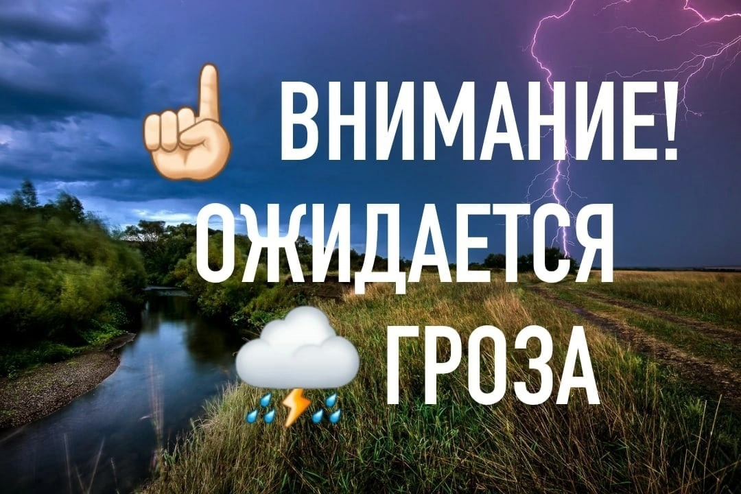

ВНИМАНИЕ!
ОПЕРАТИВНОЕ ПРЕДУПРЕЖДЕНИЕ!!!
Доводим до Вашего сведения, что по уточненным данным Мордовского ЦГМС - Филиала ФГБУ «ВЕРХНЕ-ВОЛЖСКОЕ УГМС»:
22 июля 2022 года в ночные и дневные часы местами на территории Республики Мордовия ожидается гроза.

